Sac à album
Les 7 corbeaux

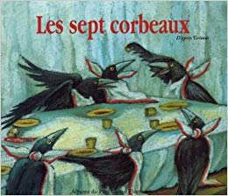 | Aujourd'hui, votre enfant a emprunté  le « sac à album »  Les 7 corbeaux
Ce livre a été lu en classe. Votre enfant connaît déjà l’histoire.
 | Ce sac contient des « petits plus » :  - les personnages du conte pour jouer et raconter l’histoire  - le puzzle des 7 corbeaux  - le jeu « Les 7 corbeaux »
Contenu du sac :
- L’album « Les 7 corbeaux »
- Une pochette avec les personnages (12 éléments)
- Un puzzle
- Une pochette avec le jeu « Les 7 corbeaux » (1 plateau de jeu, 1 pion lune, 8 jetons, 1 dé)
 | Votre enfant a emprunté ce sac pour le week-end (ou les vacances).  Merci de prendre soin de tout le contenu du sac…  Pour permettre à ce « sac à album » de circuler parmi tous les enfants qui le souhaitent, merci de le rapporter au plus tard, le mercredi suivant l’emprunt, en vérifiant qu’il soit bien complet.

Je vous souhaite une bonne lecture et de beaux moments d’échanges et de jeux avec votre enfant.

